Jorge Muñoz Martinez

Página personal

Comercio electrónico

Contenido

Consideraciones 1

Estructura 1

Posicionamiento 2

Rendimiento 2

# 

# Consideraciones

* El servidor usado para alojar la pagina web es **GitHub,** este servidor al ser gratuito no tiene una gran velocidad en la carga de archivos lo que perjudica negativamente a la velocidad, este impacto negativo se ve reflejado en las pruebas de rendimiento.
* Para la depuración y optimización del código se ha usado [validator.w3.org](https://validator.w3.org/), donde se han quedado lo errores:

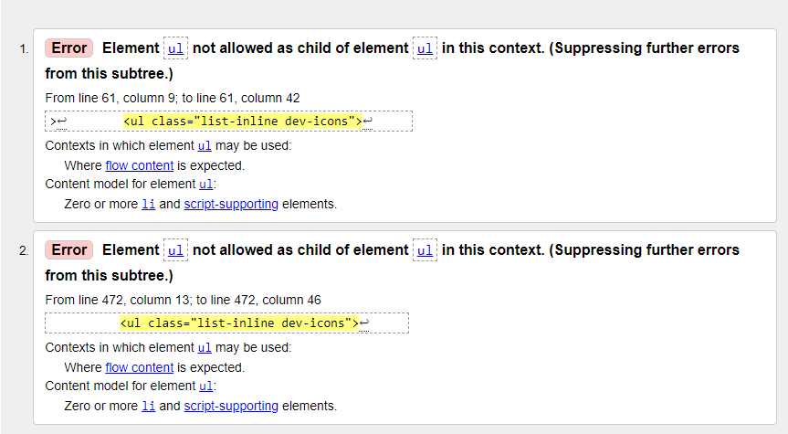

* + Causados por la forma en que se listan los iconos en el menú.
* Integración con **Google Analytics**, lo que acarrea una bajada de nota en las pruebas de rendimiento.
* Se ha creado un logo personal diseñado por [Álvaro Fernández Villa.](http://alvarofdezvilla.esy.es/index.html)

# Estructura

* **Inicio:** Nombrar las titulaciones y un cuadro visual de las habilidades más destacables.
* **Formación académica:** Titulaciones académicas.
* **Formación extra:** Cualquier actividad que aumente los conocimientos en las áreas relacionadas con los amitos de los títulos académicos.
* **Experiencia**: Historial de trabajos realizados, se muestran los trabajos realizados, sean o no demostrables.
* **Conocimientos**: Resumen visual de los conocimientos que poseo en los temas relacionados con las titulaciones académicas que poseo.
* **Portfolio**: Listado de los proyectos más importantes realizados.
* **Contacta**: Formulario de correo junto, este formulario tiene deshabilitado la función de envió, como también el teléfono que aparece no es el real.

# Posicionamiento

Para conseguir un mejor posicionamiento se ha realizado:

* Tener el código web estructurado y optimizado.
* Velocidad en la carga de la web.
* Creación de enlaces de la página web.

# Rendimiento

Se ha intentado crear una pagina todo lo optimizada posible, así pues, se han obtenido los siguientes resultados.

* GT METRIX.

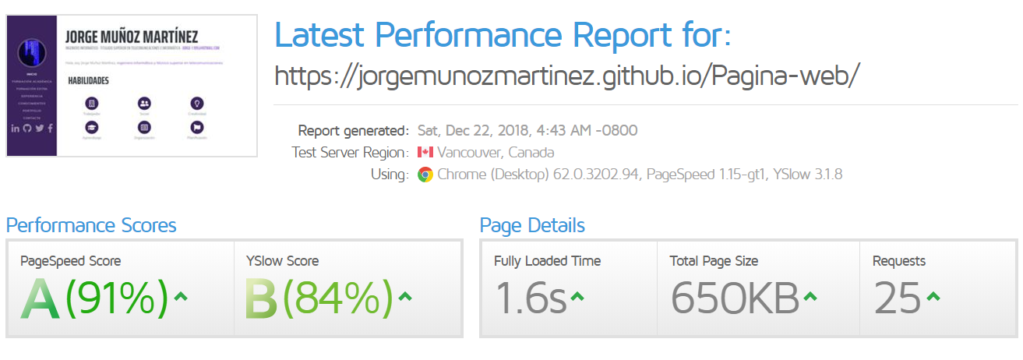

No se ha podido obtener mas nota en la prueba debido a las limitaciones del servidor de la página web.

* Pingdom

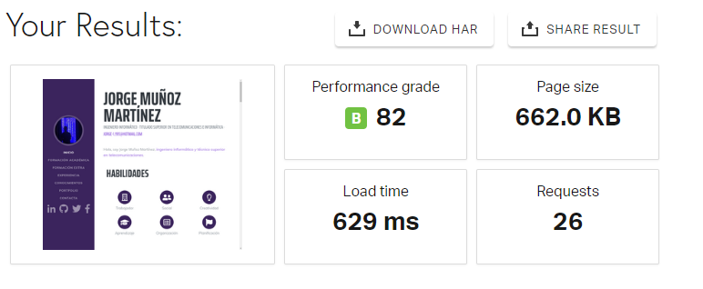

* PageSpeed Insights



